Министерство науки и высшего образования Российской Федерации

ФГАОУ ВО «Уральский федеральный университет

имени первого Президента России Б.Н.Ельцина»

Институт радиоэлектроники и информационных технологий

Отчёт

по лабораторной работе №1

«Основы работы с Docker и PostgreSQL»

Выполнил: студент гр. РИМ-150950

Коренева Екатерина Александровна

Екатеринбург

2025 г.

**Цель работы:** Освоить фундаментальные концепции и базовые операции Docker: создание образов, запуск контейнеров, управление ими, работа с сетями и томами. На практике закрепить навыки, запустив изолированную базу данных PostgreSQL и подключившись к ней извне.

**Задачи:**

1. Установить и проверить работу Docker.
2. Изучить базовые команды Docker.
3. Запустить контейнер с PostgreSQL в изолированном режиме.
4. Запустить контейнер с pgAdmin и подключить его к контейнеру с БД через сеть Docker.
5. Подключиться к БД из pgAdmin, создать схему и выполнить запросы.
6. Обеспечить сохранность данных БД с помощью томов Docker.

Часть 0: Установка и проверка Docker

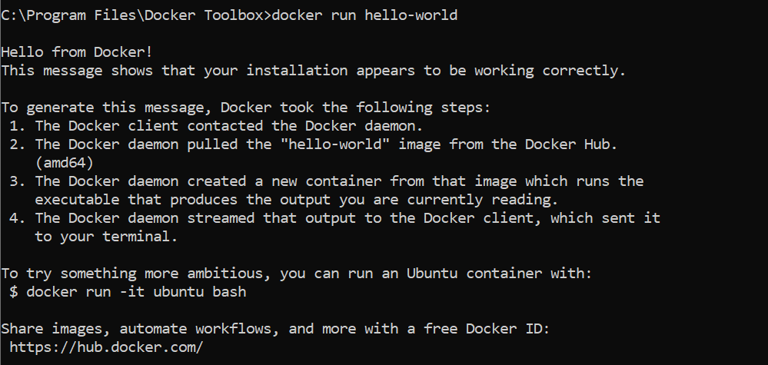

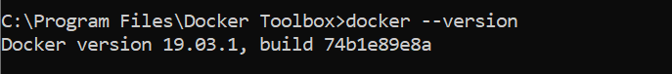

Часть 1: Базовые команды Docker. Работа с образами и контейнерами

1. Просмотр информации:

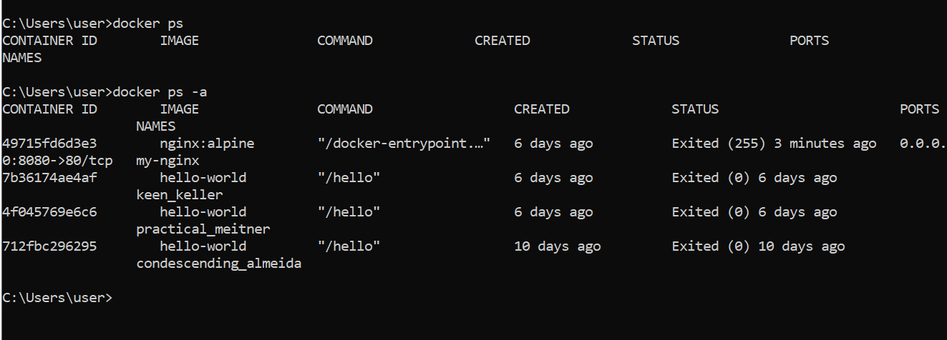

1. Запуск простого контейнера (на примере Nginx):

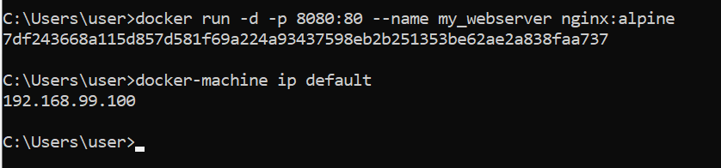

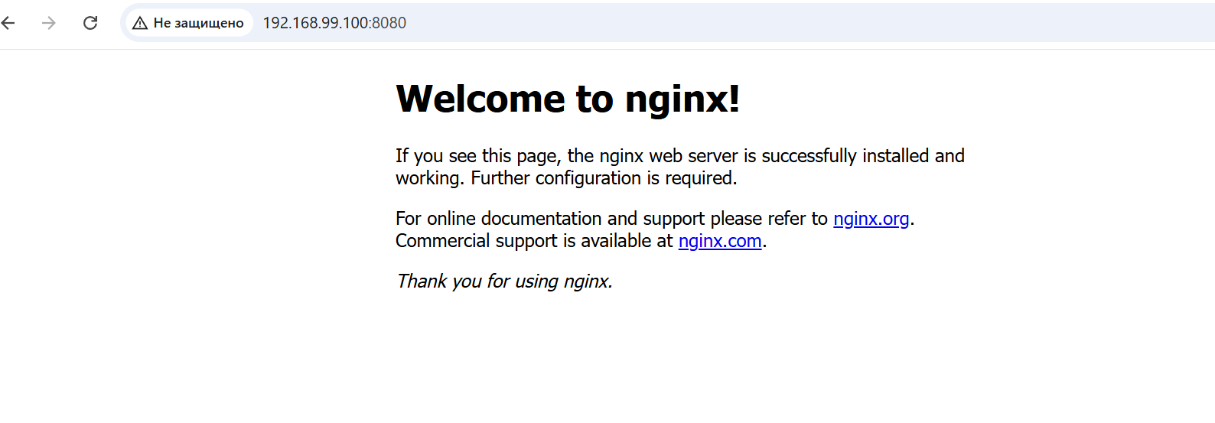

1. Остановка и удаление контейнера

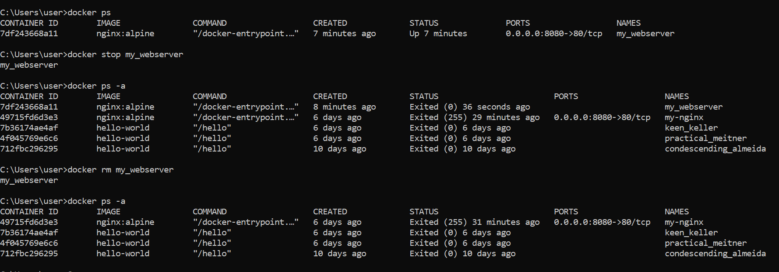

## Часть 2 Запуск PostgreSQL в контейнере

* + - 1. Запуск контейнера

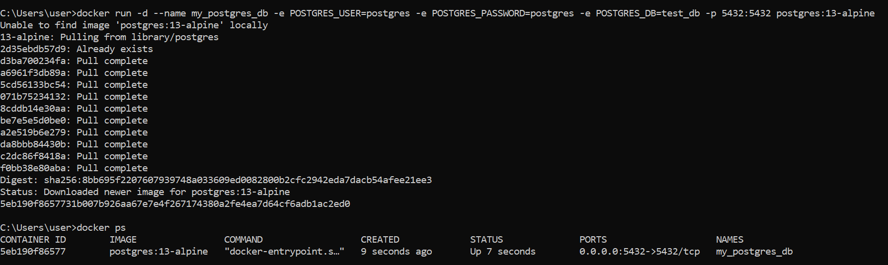

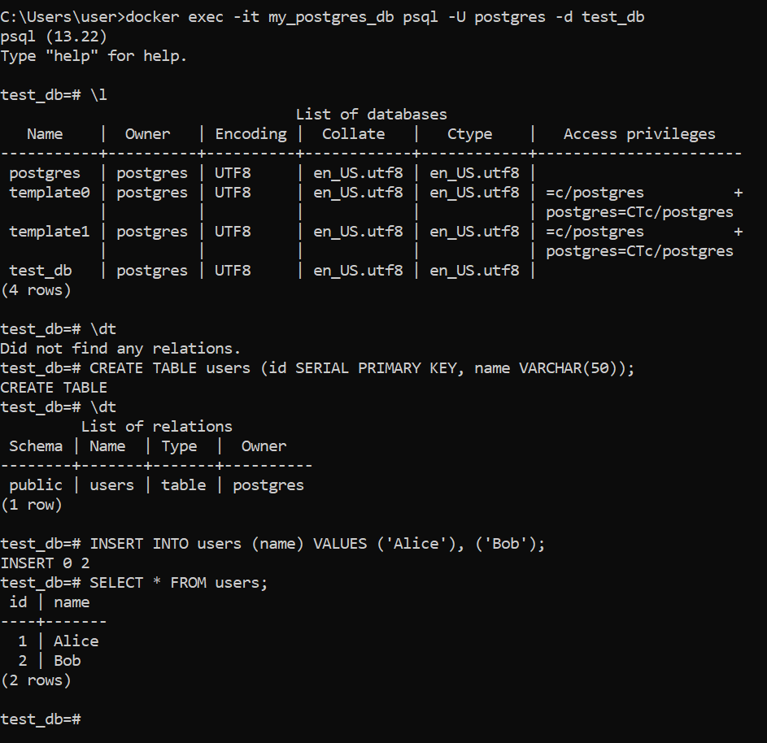

Подключение к БД через pgAdmin из второго контейнера

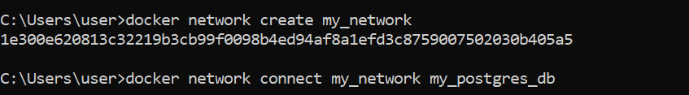

1. Запуск pgAdmin в той же сети:



Результат запроса SELECT * FROM users;

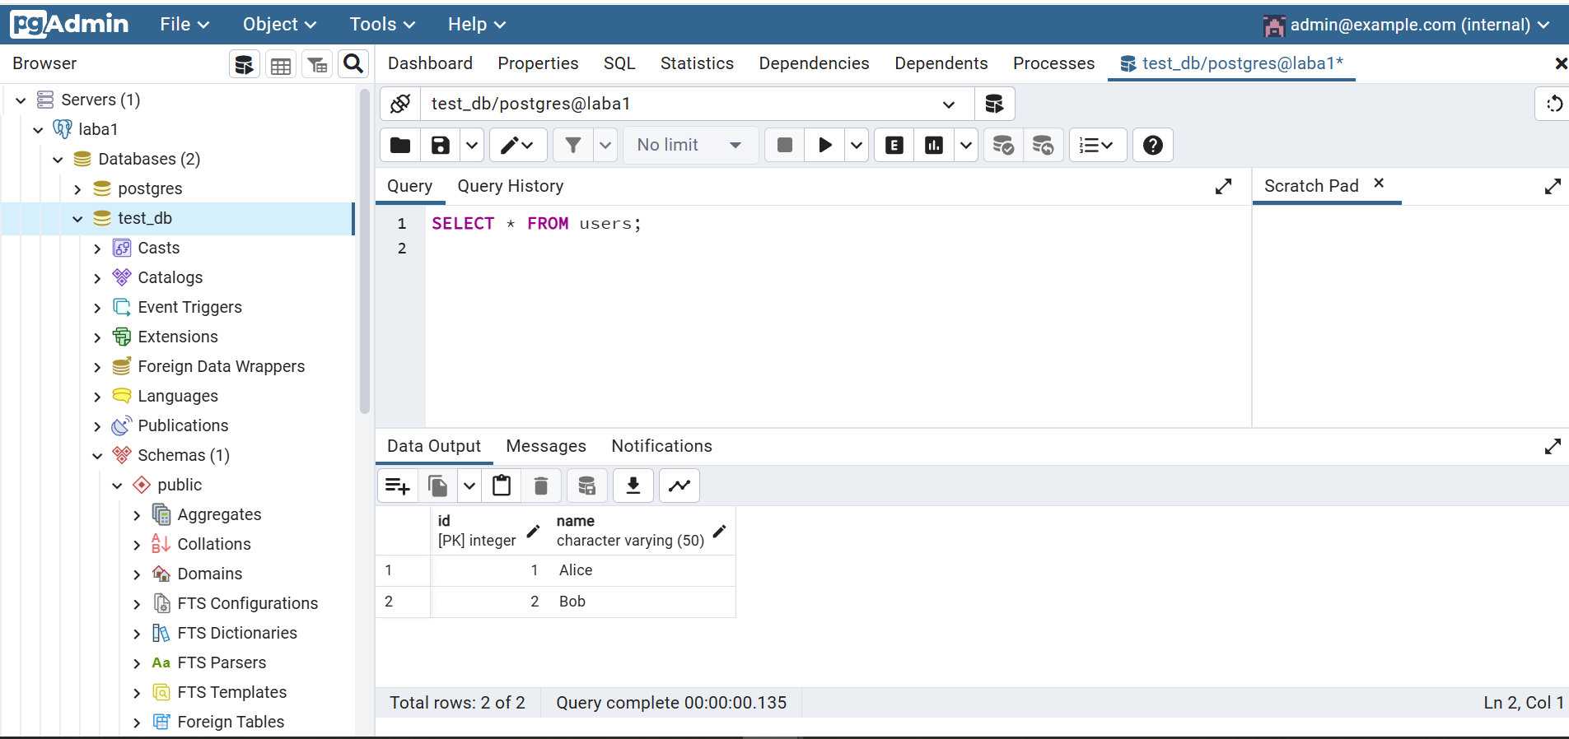

## Часть 4: Сохранение данных с помощью Томов (Volumes)

1. Остановка и удаление текущего контейнера с БД

## 

1. Создание тома для хранения данных БД:

## 

1. Запуск нового контейнера с PostgreSQL:

## 

## Проверка сохранности данных:

## 

## Часть 5: Перенос конфигурации контейнеров в docker-compose.yaml

## 

## Вопросы

1. **Что такое docker?**

Docker – платформа, позволяющая тестировать программы в изолированном пространстве, что позволяет успешно запускать разработанное приложение на любом компьютере не зависимо от ОС.

1. **Для чего нужны тома и сети docker?**

Чтобы сохранять данные после удаления контейнера. Также это дает возможность использовать данные в разных контейнерах. Сети необходимы для связи контейнеров между собой

1. **Как подключится к контейнеру и выполнить в нём команды?**

Команда для подключения - docker exec -it имя_контейнера

-it — интерактивный режим с псевдо-TTY.  
пример:   
Подключение к PostgreSQL консоли

docker exec -it my_postgres_db psql -U postgres -d test_db

1. **Для чего нужен pgAdmin?**

Веб-интерфейс, благодаря которому удобнее работать с базами данных, выполнять SQL запросы (пример из работы - SELECT * FROM users;). pgAdmin позволяет мониторить производительность БД, делать резервное копирование и восстановление данных.

Вывод:   
В ходе данной лабораторной работы были успешно освоены основы работы с Docker. На практике были закреплены ключевые операции: работа с образами и контейнерами, создание сетей для взаимодействия контейнеров и использование томов для сохранения данных. В результате была развернута изолированная среда с сервером PostgreSQL и веб-интерфейсом pgAdmin. Таким образом, установленный в первой лабораторной Docker будет использоваться в последующих работах и обучении.